**Консультация для родителей.**

**«Дорога не терпит шалости – наказывает без жалости».**

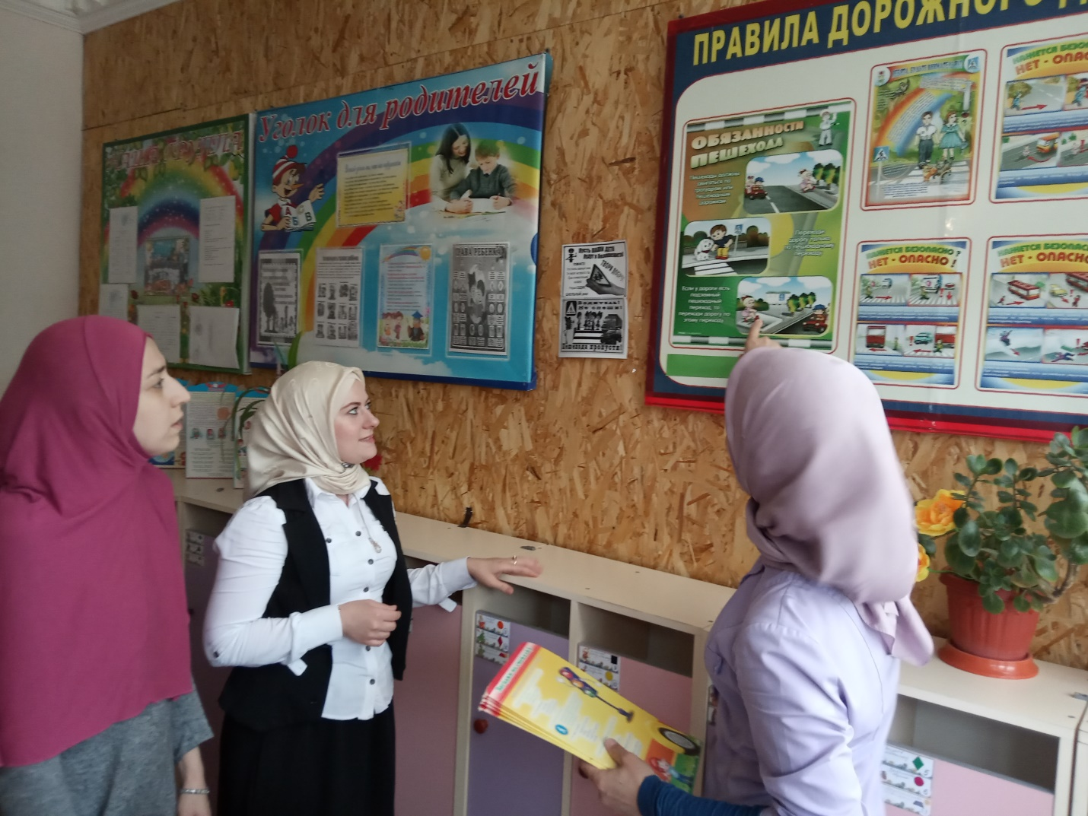

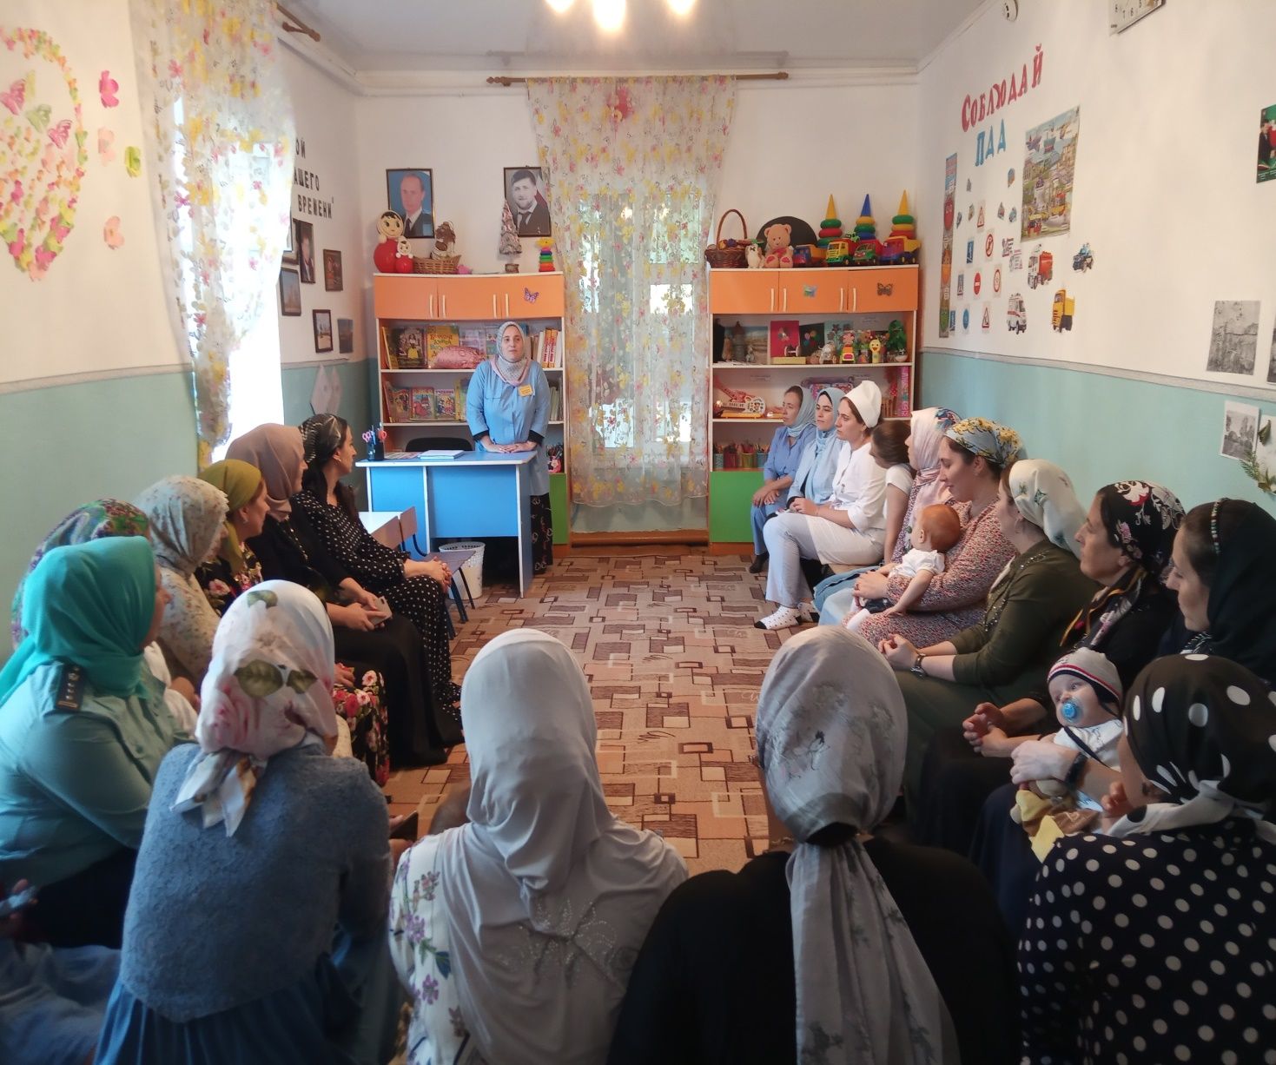

**Консультация для родителей.**

**«Дорога не терпит шалости – наказывает без жалости».**

**ПОМНИТЕ!**

**Воспитатели – не доучили,**

**Родители – не досмотрели,**

**ГИБДД – не доорганизовало**

**Водитель – не среагировал,**

**а в результате – ребенок пострадал**

**в дорожно-транспортном**

**происшествии.**

Каждый из вас желает видеть своего ребенка здоровым и невредимым. И каждый уверен, что его-то сообразительный малыш под колесами автомобиля уж точно не окажется. Но если ребенок вовремя не пришел домой, родители начинают волноваться: «все ли благополучно? », придумывая различные варианты развития событий, судорожно обзванивая друзей и знакомых, с которыми, возможно находится их дитя. Только бы ничего не случилось! Это извечная человеческая боязнь случая в наше время и обоснована она тем, что вот уже несколько десятков лет несчастные случаи, как угроза здоровью и жизни ребенка, опережают болезни.

В ДТП дети попадают не просто так. Одни выбегают поиграть на проезжую часть дороги, догоняя свой мяч, другие выходя на дорогу не посмотрев по сторонам, а виноваты в этом мы, взрослые это мы не научили детей, не подсказали, не предостерегли. 95% несчастных случаев с детьми на дорогах возникает в ситуациях, когда детям кажется, что опасности нет или они успеют перебежать дорогу перед транспортом, или переходят дорогу вне пешеходного перехода. Ежегодно на дорогах России погибают около 1, 5 тысяч детей, 24 тысячи получают ранения. И это не просто цифры. Дорога - угроза жизни детей. Достаточно изучить "истории болезней" детей, пострадавших от травм, полученных в результате дорожно-транспортного происшествия, побеседовать с врачом — хирургом или травматологом, чтобы понять простую истину: Из каждых двадцати случаев девятнадцать, оказывается, типичны, - часто повторяются, возникают в одних и тех же стандартных ситуациях, число которых не так уж велико. Ситуации эти можно знать, а поведению в них — научить. А значит, несчастье можно предотвратить! Только следуя всем установленным правилам и требованиям, Вы сможете сохранить жизнь и здоровье детей.

Главным в воспитании законопослушного гражданина (в том числе и как участника дорожного движения) для родителей должен быть принцип «Делай, как я». Чтобы ребенок не нарушал Правила дорожного движения, он должен не просто их знать - у него должен сформироваться навык безопасного поведения на дороге. Даже если вы опаздываете:

- все равно переходите дорогу там, где это разрешено Правилами;

- в собственном автомобиле соблюдайте скоростной режим;

- пристегивайтесь ремнями безопасности и не позволяйте находиться детям до 12 лет на переднем сиденье.

Наглядный пример родителей будет куда эффективнее, чем сотни раз повторенные слова «не ходи на красный свет».

Своевременно обучайте детей умению ориентироваться в дорожной ситуации, воспитывайте потребность быть дисциплинированными на улице, осторожными и внимательными!

**Знайте, если Вы нарушаете Правила дорожного движения, ваш ребенок будет поступать так же!**

Учите ребенка не спешить при переходе улицы, переходить проезжую часть только тогда, когда обзору никто и ничто не мешает, прежде чем перейти, дождитесь, чтобы транспорт отъехал от остановки. Оказавшись рядом со стоящим автобусом, предложите ребенку остановиться, внимательно осмотреться, не приближается ли машина.